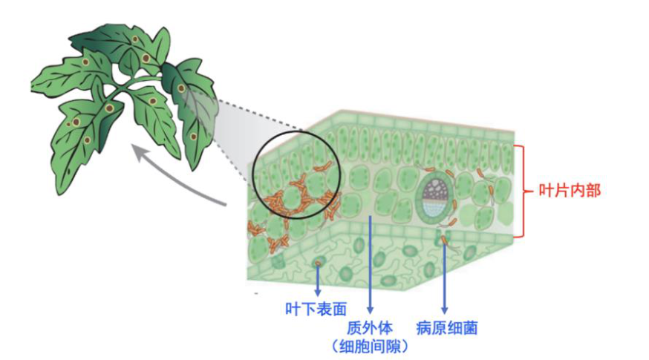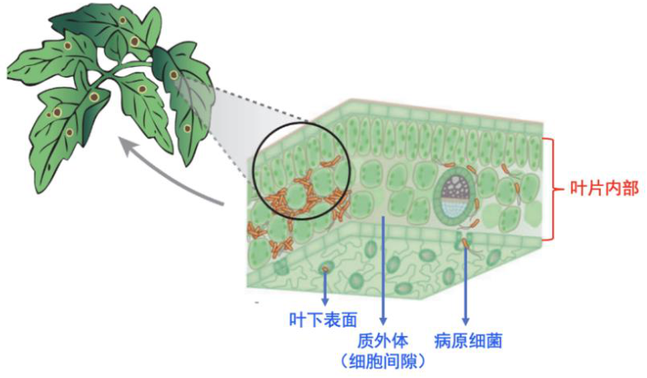

2025第九届江南大学 数学建模竞赛校赛题目

**(请先阅读“2024年全国大学生数学建模竞赛论文格式规范”)**



A题：植物病原细菌

当病原细菌入侵植物叶片后，会在叶片内部的质外体（细胞间隙）繁殖。细菌增殖速率（r）受温度（T）和水势（ψ）调控。细菌自身通过分泌胞外多糖（EPS）使质外体中吸收了更多水分，导致质外体体积膨胀。当膨胀压力超过叶片细胞抗张强度时，菌脓撑破叶表形成微米级撕裂口，释放出病原细菌气溶胶（图1）。

由于叶表面局部位置的撑破过程存在随机性和不确定性，细菌气溶胶的扩散可能引发温

室中病害的二次传播，甚至从一片叶子逐步蔓延到临近的其他健康叶片上。同时该侵染过程

也会导致叶片上的局部病斑不断扩展且产生新的病斑。

图1 发病叶片病斑部位的病原细菌在叶片内部细胞间隙质外体繁殖（Xin et al,. 2018）

中国农业科学院蔬菜花卉研究所蔬菜病害团队正在研究环境因素（如温湿度、气流）对

病原细菌生长繁殖和细菌气溶胶扩散的影响，以制定科学防控策略。本题目是在一定的空间

体积内，不考虑叶片细胞伴随环境变化间隙体积变化及差异性。请同学们基于附件数据，研

究以下问题：   
1、 根据附件1的温室中温度实测数据和附件2的病原细菌生长实验数据，分析温室一天当 中温度T变化特征，明确T变化与病原细菌增殖速率r的函数关系，建立叶片中病原细 菌种群增长模型。

2、 根据注3中的信息，建立菌脓压强动态模型。基于所建菌脓压强动态模型完成以下任务： （1）如果假设叶表破裂菌脓释放的临界压强为Pcrit=2×105 Pa下，结合温室一天中的温度变化，计算从第一个细菌入侵叶片到叶表破裂的时间阈值 *t*burst。

（2）健康叶片被病原细菌侵染后36小时内就会形成明显菌脓，基于这个观测值，确定叶表破裂菌脓释放的临界压强Pcrit。

3、基于附件3的叶片撕裂口尺寸，注4中所给信息，结合喷射的初速度和温室湍流强度，构建瞬间的病原细菌气溶胶抛射模型，预测一次喷射的气溶胶散布范围。



4、防控策略建议   
（1）通过敏感性分析，指出影响 *t*burst 、叶表破裂菌脓释放临界压强 Pcrit 和气溶胶散布范围的关键环境参数（如温度、湿度阈值）。

（2）提出温室调控方案（如通风频率、加湿/除湿策略），以延迟叶表破裂或减小气溶胶散布范围。

【注1】附件内容说明：

附件1 温室一天中温湿度监测数据（时间间隔5分钟）   
 附件 2 相对湿度 RH100%，不同温度下，病菌生长数量的数据（参考文献 Schouten，1991）

附件3 叶表撕裂口尺寸的显微镜测量统计

【注2】名词解释：   
生物气溶胶：悬浮在空气中的微小生物颗粒或由生物来源释放的颗粒物，通常包含微生物（如细菌、真菌、病毒）、花粉、孢子、细胞碎片、毒素或其他有机成分。它们可能以单细胞、聚集体或附着在非生物颗粒（如尘埃、水滴）的形式存在，粒径范围从纳米级到微米级不等。

【注3】第2问菌浓的相关参数和公式：   
 已知菌脓压强Pressure与菌脓水势ψbacteria和叶片水势ψleaf有如下关系：

Pressure = ψbacteria − ψleaf

其中：ψbacteria为菌脓水势（与细菌的EPS含量正相关），

ψleaf为叶片水势（受环境湿度影响：环境湿度越高，叶片水势越大，越趋近于0；湿度越低，水势越小，负值越大）。

叶片质外体体积0.01-0.015 mL。单个病原细菌细胞体积5×10−13 cm3，质量约6×10−13g。叶片破裂后，病原细菌从质外体释放并附着于叶片表面形成菌脓，经检测每毫升菌脓中约含

有1×10⁸个细菌。

【注4】第3问喷射过程中相关参数和公式：

喷射初速度一般与临界压强Pcrit的关系如下：

叶片破裂时，带病原菌的气溶胶喷射初速度𝑉0：

𝑉0 = √2 ⋅ Pcrit

ρ

其中*ρ*≈1100 kg/m3。

温室内的湍流强度一般为0.1 m/s。

**参考文献：**   
[1] Schouten, H.J. Simulation of pressure caused by multiplication and swelling of *Erwinia*  *amylovora* in intercellular space of host tissue. Netherlands Journal of Plant Pathology 97, 139–149 (1991). https://doi.org/10.1007/BF01995962.